Název školy: Základní škola Chomutov, Písečná 5144
Název materiálu: VY_32_INOVACE_25_Korýši_ev1
Číslo projektu: CZ 1.07/1.4.00/21.3355
Autor: Mgr. Eliška Vokatá
Datum tvorby:25. 4. 2013
Cílový ročník: šestý
Vzdělávací oblast/obor/okruh: Člověk a příroda/ Přírodopis
Klíčové slovo: vnější kostra, chitin, hlavohruď, zadeček, krunýř, klepeta, složené oči
Anotace: Tento pracovní list slouží k opakování stavby těla korýšů. Je založen na doplňování pojmů.

Doplň:
Rak říční patří mezi korýše. Tělo je rozděleno na ____________ a _____________. Hlavohruď je krytá ____________, který je tvořen ____________a uhličitanem vápenatým. Tvoří ____________kostru. První pár kráčivých končetin je zakončen ____________. Dýchá ____________. Cévní soustava je ____________. Tykadlové žlázy slouží k ____________. Na pohyblivých stopkách má umístěné ____________ oči. Raci jsou ____________ pohlaví. Další třídy kmene členovců dýchají ____________.
Odpověz:
- Kteří korýši jsou součástí planktonu? ____________, ____________.
- Který korýš má zadeček zahnutý pod hlavohruď? ____________, ____________.
- Kteří mořští korýši se loví pro chutné maso? ____________, ____________.
- Jaký význam mají chvostoskoci? ___________________________________.
- Čím se živí stonožky? ____________.
Doplň názvy: mnohonožka, stonožka
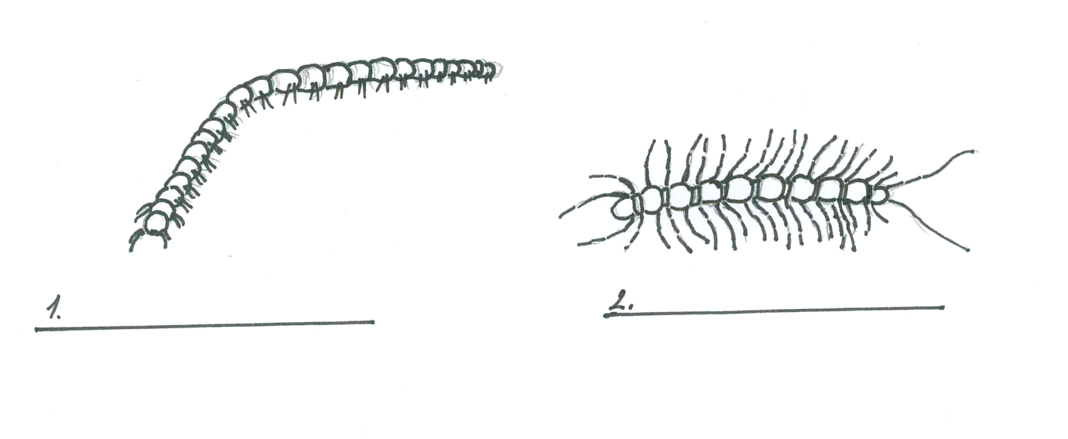

Řešení:
Rak říční patří mezi korýše. Tělo je rozděleno na hlavohruď a zadeček. Hlavohruď je krytá krunýřem, který je tvořen chitinem a uhličitanem vápenatým. Tvoří vnější kostru. První pár kráčivých končetin je zakončen klepety. Dýchá žábrami. Cévní soustava je otevřená. Tykadlové žlázy slouží k vylučování. Na pohyblivých stopkách má umístěné složené oči. Raci jsou odděleného pohlaví. Další třídy kmene členovců dýchají vzdušnicemi.
Odpověz:
- Kteří korýši jsou součástí planktonu? Hrotnatka, buchanka
- Který korýš má zadeček zahnutý pod hlavohruď? Krab obecný
- Kteří mořští korýši se loví pro chutné maso? Langusta, humr, krab
- Jaký význam mají chvostoskoci? Rozkládají odumřelé organismy
- Čím se živí stonožky? Jsou dravé
Doplň názvy: 1. Mnohonožka, 2. Stonožka

Obrázky - autorka

